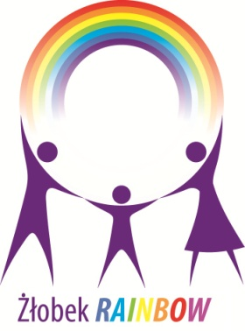
HARMONOGRAM UROCZYSTOŚCI
W ŻŁOBKU RAINBOW
2018/2019
Miesiąc | Uroczystość
Wrzesień | - Dzień Chłopaka  - Pierwszy Dzień Jesieni
Październik | - Dzień Zwierząt  - Dzień Poczty
Listopad | - Dzień Pluszowego Misia  - Dzień Postaci z Bajek
Grudzień | - Warsztaty świąteczne z rodzicami  - Mikołajki
Styczeń | - Dzień Babci i Dziadka  - Dzień Kubusia Puchatka
Luty | - Walentynki  - Dzień Dinozaura
Marzec | - Pierwszy Dzień Wiosny  - Dzień Wody
Kwiecień | - Dzień Książki  - Dzień Czekolady
Maj | - Dzień Kosmosu  - Dzień Mamy i Taty
Czerwiec | - Dzień Dziecka  - Dzień Muzyki

